Приложение к приказу

Министерства труда и социального развития

Республики Саха (Якутия)

от __15.08.2025 №_1188-од

**Порядок**

**учёта и действий при наступлении нежелательного события (инцидента)**

1. **Общие положения**

Вопросы обеспечения безопасности получателей социальных услуг (далее – ПСУ) и работников *«наименование учреждения»* (далее – Учреждение) являются приоритетными при осуществлении социального обслуживания. Для систематического и непрерывного улучшения качества и безопасности оказания социальных услуг необходим полноценный анализ причин возникновения нежелательных событий (инцидентов) и выработка мероприятий, направленных на недопущение их повторения.

Данный порядок определяет последовательность действий сотрудников учреждения при наступлении нежелательного события (инцидента).

Цель Порядка – совершенствование подходов при оказании социальных услуг от предотвращения нежелательных рисков, создающих угрозу жизни и здоровью получателя социальных услуг и сотрудников, минимизации последствий их наступления.

Задачи:

1. Выявление и регистрация инцидентов в Учреждении.

2. Анализ инцидентов.

3. Разработка системных мер, способствующих снижению риска повтора инцидента.

4. Контроль выполнения корректирующих мероприятий.

1. **Основные термины, использованные в Порядке**

*Инцидент (Нежелательное событие)* – факт и обстоятельства, создающие угрозу причинения или повлекшие причинение вреда жизни и здоровью ПСУ и персонала учреждения, а также, приведшие к увеличению сроков предоставления социальных услуг. К инцидентам относят потенциальную ошибку, ошибку, экстремальное событие.

*Потенциальная ошибка или почти ошибка* – любой процесс или отклонение, которое не повлияло на жизнь и здоровье ПСУ, но его повторение несет высокий риск неблагоприятного события (нанесения вреда ПСУ или персоналу).

*Ошибка* – это вид инцидента, когда ошибка случилась и неблагоприятно повлияла на качество оказания социальных услуг, либо на безопасность ПСУ, персонала в результате неправильного действия, бездействия или излишнего действия ПСУ, персонала или оборудования. Ошибка может быть без вреда или с причинением вреда ПСУ, сотрудниками (*примеры:* отравление ПСУ в результате использования просроченных продуктов при приготовлении пищи, в результате ненадлежащего хранения продуктов питания; оставление ПСУ в заведомо беспомощном состоянии; падение с лестницы, не соответствующей стандартным требованиям, падение с высоты собственного роста; падение с кровати; падение с медицинской кровати для лежачих ПСУ; падение при пользовании ТСР (техническое средство реабилитации); обморожение частей тела, под воздействием низких температур в зимний период; ожог; обезвоживание организма в летнее время и при жаркой комнатной температуре; серьезный вред здоровью в результате ошибочного применения лекарственных средств, применения реабилитационного и физиотерапевтического оборудования; вспышка инфекции).

*Экстремальное событие или чрезвычайное событие* – это вид инцидента, повлекший значительный вред жизни и здоровью ПСУ, персонала. К таким событиям относятся: смерть или инвалидность (в том числе потеря конечностей), или значительная психологическая травма, несвязанная с естественным течением заболевания; самоубийство, суицидальное поведение с психическим расстройством и без психического расстройства; самовольные уходы ПСУ; падение с высоты (самовольное падение с окна); кража; подмена несовершеннолетнего; насилие (психологическое, физическое); террористический акт, конфликты (агрессивное поведение).

Администрация Учреждения осознает, что не все ошибки приводят к экстремальным событиям, и не все экстремальные события происходят только в результате ошибки, допущенной сотрудниками учреждения.

1. **Направления работы с инцидентом**

Для своевременной регистрации, анализа и корректировки нежелательных событий в Учреждении проводится (рисунок 1):

1. Обучение. Сотрудники учреждения проходят обучение по существующей системе работы с инцидентами. Обучение проводится руководителем структурного подразделения, который должен обучать новых работников системе работы с инцидентами при проведении первичного и др. инструктажа на рабочем месте. Комиссия по внутреннему контролю качества и доступности социальных услуг в организациях социального обслуживания (далее – Комиссия) при обходах подразделений проверяет знания сотрудников подразделения о работе с инцидентами. При необходимости члены Комиссии могут проводить обучение по данному вопросу.

2. Сообщение. Сотрудники учреждения своевременно передают информацию об инцидентах, проблемах, потенциальных ошибках и неожиданных исходах.

3. Анализ инцидента. Комиссия классифицирует инцидент и организует разбор инцидента на уровне заседания Комиссии или рабочих групп в зависимости от специфики и тяжести инцидента.

При проведении анализа причин инцидента используется метод, включающий оценку по следующим категориям:

* Человеческий фактор. Ошибки конкретного человека;
* Любые проблемы, связанные с работой оборудования и технических систем;
* Окружение. Факторы окружающей среды, которые способствовали инциденту (например, жаркая погода летом и, как следствие, высокая температура в помещении);
* Специфические виды активности, включающие в себя элемент сложности задачи, возложенной на сотрудника;
* Управленческие аспекты (наличие инструкций по работе, полнота обучения персонала, система контроля и т. д.).

Анализ причин возникновения инцидента позволяет определить направление корректирующих мероприятий.

4. Корректирующие меры. Комиссия совместно с рабочими группами (при необходимости привлечения профильных специалистов) разрабатывает план корректирующих мероприятий.

5. Обратная связь. Учреждение обеспечивает обратную связь с ПСУ или их законными представителями (при необходимости), персоналом о принятых мерах и результатах на каждом этапе.

6. Выполнение корректирующих мер. Ответственные лица выполняют ряд мер по устранению и предотвращению инцидентов в рамках своей сферы контроля.

7. Контроль мер. Проводится оценка эффективности профилактических мер или процедурных изменений, направленных на устранение инцидента или уменьшение рисков их возникновения.

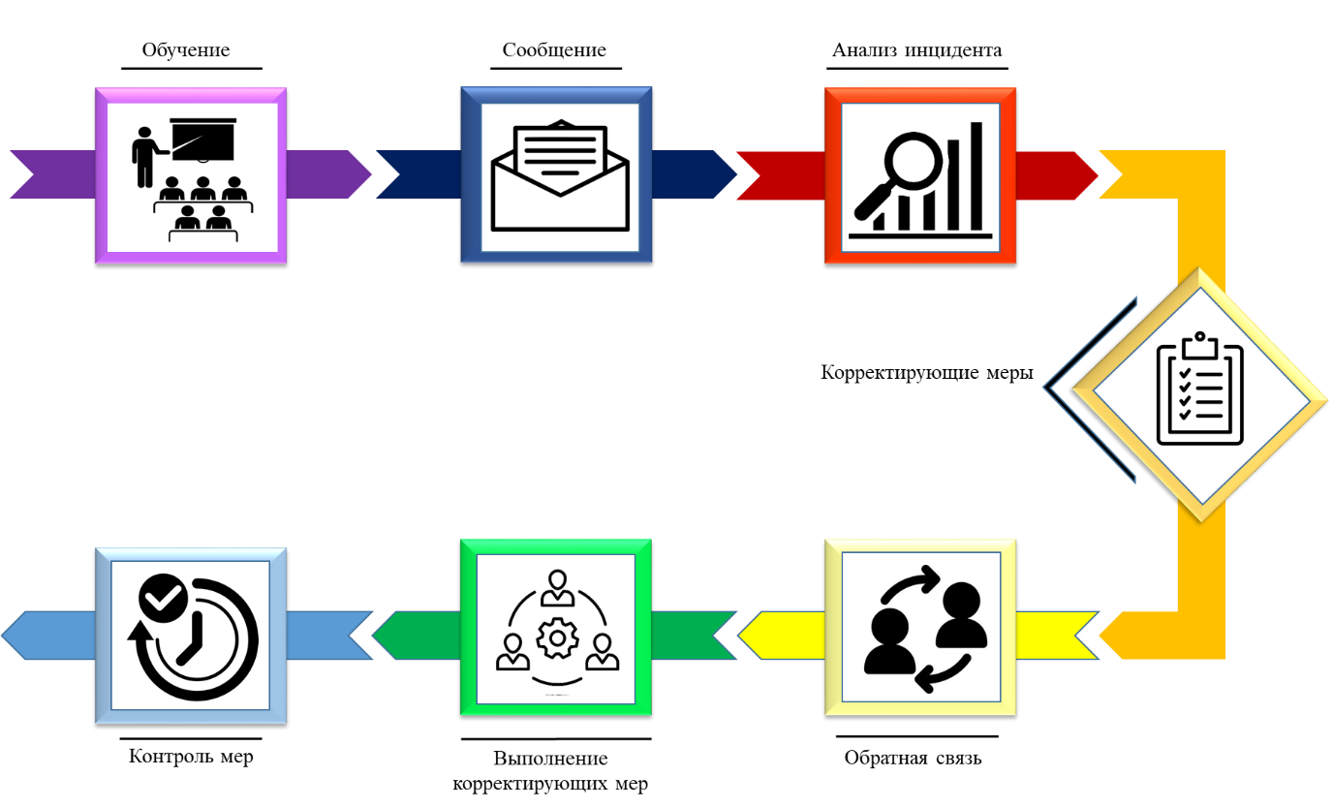

Рисунок 1. Направления работы с инцидентом

1. **Методы и способы обнаружения инцидента:**
2. Анализ документации, оформленной при предоставлении социальных услуг.
3. Опросы и анкетирования.
4. Информирование руководителя получателями социальных услуг, персоналом устно или в письменной форме (жалобы, обращения, отзывы и предложения).
5. Внутренний и внешний аудит.

**5. Порядок действий сотрудников при возникновении инцидента**

При выявлении инцидента в случаях причинения вреда здоровью человека, работник должен:

* 1. Оценить общее физическое состояние ПСУ или сотрудника, насколько он нуждается в предоставлении срочной медицинской помощи (наличие пульса, дыхания, реакции зрачков на свет, сознания, травм и повреждений).
  2. В случае, если помощь необходима – создать безопасные условия нахождения пострадавшего (обеспечить доступ кислорода, убрать опасные предметы), оказать первую помощь согласно Алгоритму последовательности выполнения мероприятий первой помощи, утвержденному приказом Минздравсоцразвития России от 04.05.2012 № 477-н (рисунок 2).
  3. Если свидетелем инцидента оказался работник, не имеющий соответствующей подготовки – работник срочно сообщает о необходимости оказания доврачебной помощи компетентным работникам.
  4. Важно помнить: нельзя перемещать пострадавшего без необходимости, особенно при травмах позвоночника. Не давайте пострадавшему ничего пить и есть. Не стараться самостоятельно извлечь инородные предметы из ран.
  5. Сообщить об инциденте медицинскому персоналу (в случае наличия медицинского персонала в учреждении), непосредственному руководителю, при необходимости, руководителю подразделения, охранной службе, диспетчеру хозяйственной службы согласно регламенту действий при возникновении несчастного случая согласно Порядку информирования и организации взаимодействия, в случаях возникновения чрезвычайных ситуаций.
  6. При необходимости вызвать неотложную скорую медицинскую помощь (103).
  7. При необходимости вызвать экстренную службу (112).
  8. Обеспечить условия передачи пострадавшего в службу неотложной скорой медицинской помощи (необходимые документы, личные вещи).
  9. Запечатлеть/сохранить факты, информацию об инциденте: состояние пострадавшего при инциденте; обстоятельства происшествия; факты, повлиявшие или ставшие причиной инцидента.
  10. В течение 4 часов с момента происшествия, сообщить об инциденте в Комиссию путем заполнения формы «Извещение о нежелательном событии» в печатной форме.

При выявлении инцидента в случаях без вреда для здоровья человека работник должен:

* + - 1. Поддерживать спокойствие - сотрудник обязан сохранять самообладание, избегать паники и нервозности, способствуя спокойствию окружающих.
      2. Проинформировать руководство, незамедлительно сообщать руководителю учреждения или ответственному лицу обо всех возникающих нестандартных ситуациях, будь то конфликтная ситуация между ПСУ, поломка оборудования или внештатные события организационного характера согласно форме (приложение 1).
      3. Контроль обстановки - постоянно наблюдать за ситуацией, контролировать поведение ПСУ и коллег, обеспечивать порядок и дисциплину внутри организации.
      4. Выполнение инструкций - строго следовать внутренним регламентам и правилам поведения сотрудников, принятым в учреждении.
      5. В случае конфликта между ПСУ или сотрудниками спокойно выслушать обе стороны конфликта, предложить сторонам компромиссное решение проблемы, если конфликт невозможно разрешить самостоятельно, вызвать руководство или охрану.
      6. В случае нарушения общественного/внутреннего порядка вызвать правоохранительные органы.
      7. Запечатлеть/сохранить факты, информацию об инциденте: состояние пострадавшего при инциденте; обстоятельства происшествия; факты, повлиявшие или ставшие причиной инцидента.
      8. В течение 4 часов с момента происшествия сообщить об инциденте в Комиссию путем заполнения формы «Извещение о нежелательном событии» в печатной форме.

Рисунок 2. Универсальный алгоритм оказания первой помощи.

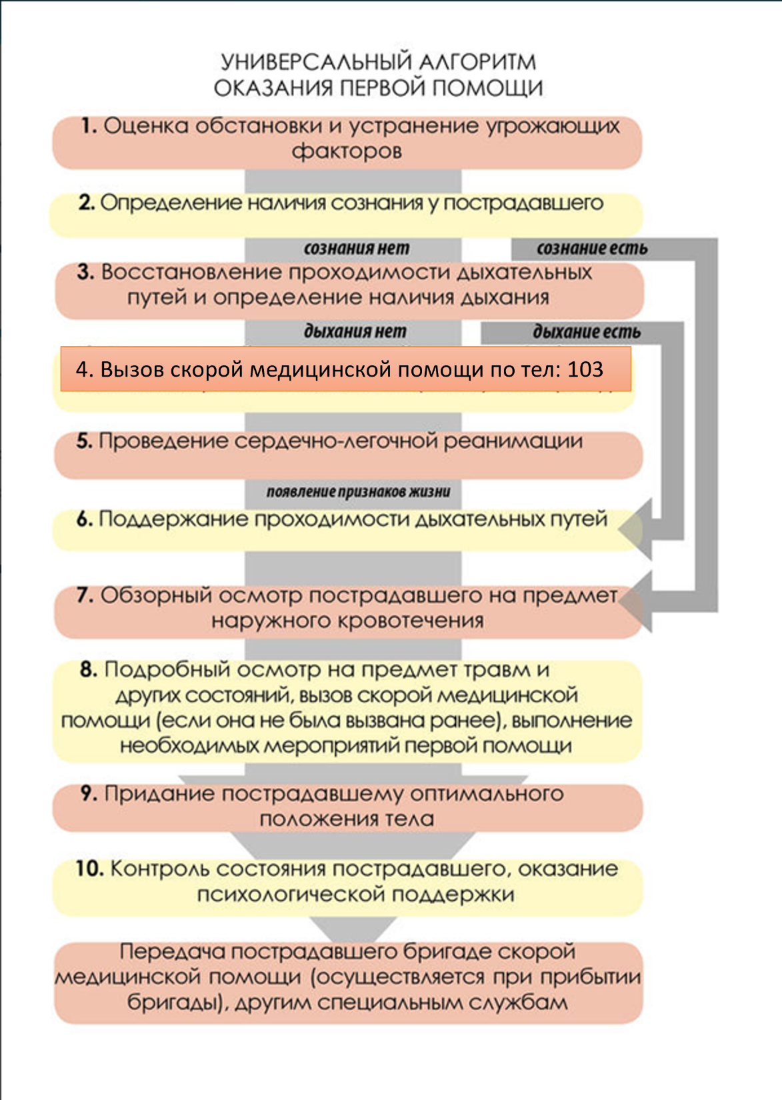

**6. Порядок действий после уведомления об инциденте**

После уведомления об инциденте Комиссия оценивает вид инцидента   
по последствиям и составляет план работы Комиссии. В случае, если сообщение, направленное как инцидент разбору не подлежит, Комиссия информирует подавшего сообщение об инциденте о действующем регламенте.

Все инциденты классифицируются и разделяются на случаи с вредом для здоровья и без.

Все инциденты направляются на рассмотрение в Комиссию с последующим разбором рабочей группой согласно Положению о порядке организации и проведения внутреннего контроля качества и доступности социальных услуг.

Комиссия проводит оценку тяжести инцидента с позиции наступивших последствий для ПСУ и/или сотрудников и вероятности повторения данного инцидента.

Потенциальные инциденты с незначительным риском и случившиеся ошибки с незначительным вредом для здоровья выносятся для анализа и обсуждения Комиссией обобщенно ежеквартально.

В случае необходимости, Комиссия направляет в структурные подразделения рекомендации и другие сведения об инциденте (потенциальные инциденты с незначительным риском и случившиеся ошибки с незначительным вредом для здоровья) для минимизации рисков повтора Инцидента.

Комиссия проводит 1 раз в год анализ всех зарегистрированных инцидентов (таблица 1). Анализ инцидентов является составной частью внутреннего контроля качества в «*наименование учреждения».*

*Таблица 1*

Анализ всех зарегистрированных инцидентов в *«наименование учреждения»*

|  |  |  |  |  |
| --- | --- | --- | --- | --- |
| Количество поступивших сообщений об инцидентах по структурным отделениям | Структура инцидентов | Количестве инцидентов, зарегистрированных разными категориями сотрудников | Процент инцидентов, по которым разработаны планы корректирующих действий | Информация по наличию системных инцидентов |
|  |  |  |  |  |

По результатам анализа разрабатывается план корректирующих мероприятий. План корректирующих мероприятий доводится до сведения всех заинтересованных лиц, ответственных руководителей.

Результаты мониторинга и анализа нежелательных событий доводятся до сведения сотрудников на общих планерках.

Количественный индикатор – % ошибок, по которым созданы планы корректирующих действий по итогам года, должен составлять не менее 30 % от количества зарегистрированных ошибок.

## Приложение 1

## кПорядку действия сотрудников

## при возникновении инцидента

Министерство труда и социального развития Республики Саха (Якутия)

*«наименование учреждения»*

**Сообщение об инциденте**

1. Дата инцидента «___» ___________20___ г., время инцидента______________
2. Структурное подразделение, адрес____________________________________________ ________________________________________________________________________________
3. Что произошло?____________________________________________________________ ____________________________________________________________________________________________________________________________________________________________________________________________________________________________________________________________________________________________________________________________________
4. Как произошло? _____________________________________________________________ ______________________________________________________________________________________________________________________________________________________________________________________________________________________________________________________
5. Почему произошло? (Ваше мнение) ___________________________________________ __________________________________________________________________________________________________________________________________________________________________________________________________________________________________________________________________________________________________________________________________________________________________________________________________________________________
6. Кто участвовал в инциденте? ПСУ/посетитель/персонал Ф.И.О. ________________________________________________________________________________ __________________________________________________________________________

Ф. И. О. сотрудника _______________

Должность___________________

Дата заполнения «___» ________20__г.

**Спасибо, что помогаете нам стать лучше!**